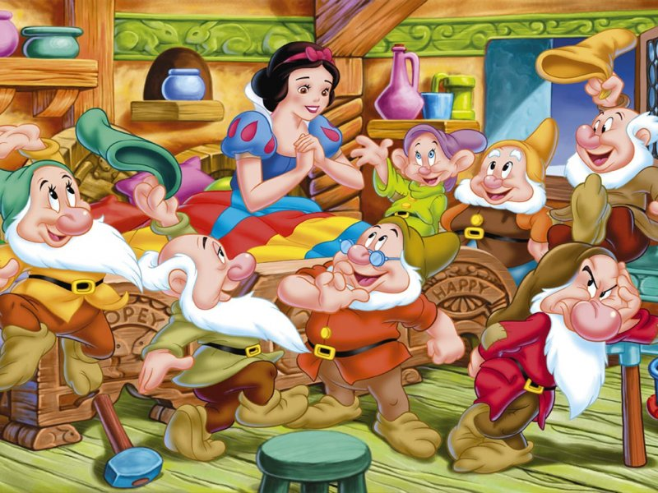

Цели:
- учить детей ориентироваться в пространстве по схеме;
- измерение сыпучих тел с помощью условной мерки;
- учить порядковому счету;
- продолжать учить детей пользоваться заместителями – уметь соотносить картинки с определенными значками;
- закрепить геометрические фигуры, математические знаки, цифры, буквы;
- формировать представление об условных разрешающих и запрещающих знаках, использовании правил, о рассуждениях методом исключения, направлениях «прямо», «налево», «направо»,
- учить ориентироваться по плану в реальном пространстве комнаты;
- развивать логическое мышление, эстетическое восприятие.
ДЕМОНСТРАЦИОННЫЙ МАТЕРИАЛ: фигуры Белоснежки и семи гномов (плоскостные), карточки со значками (+. -, =, □, ○, ∆), 3 набора карточек, которые разделены на десять частей, наверху нарисованы фигуры зверей, внизу значок-символ.
РАЗДАТОЧНЫЙ МАТЕРИАЛ: тетрадь в клетку, ручка цветные карандаши, салфетка, пиала в которой насыпана крупа, кастрюлька, стаканчик, шапочка с фигурой зверя на каждого ребенка.

ХОД ЗАНЯТИЯ
Жила-была девочка. Это была очень хорошая девочка - красивая, добрая, работящая. Соседи ее очень любили и звали Белоснежкой.
Только мачеха ее не любила. Ведь ее родная дочка была некрасивой, злой и ленивой. Однажды, мачеха завела Белоснежку далеко-далеко в лес, да и оставила ее там на съедение волкам
Увидела Белоснежка тропинку и пошла по ней. Страшно ей идти одной по лесу, может быть, проводим ее ребята?
ДИДАКТИЧЕСКОЕ УПРАЖНЕНИЕ «КУДА ПРИДЕТ БЕЛОСНЕЖКА»

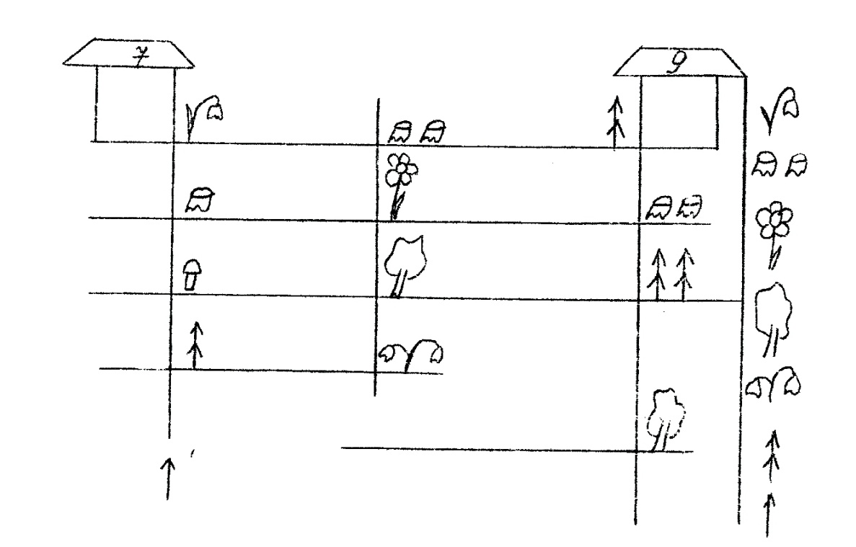
Увидела Белоснежка домик и зашла в него. В домике стояло 7 кроватей, на столе стояло 7 чашек, а около стола - 7 стульев. Как вы думаете, кто жил в этом домике? (7 гномов).
Гномы в это вpeмя были в лесу. Но вскоре они возвратились, и Белоснежка увидела очень красивых гномиков. У них были шапочки разного цвета (один гномик в красной шапочке, другой в зеленой,….). А сколько всего гномиков?(7). Гномам тоже очень понравилась девочка, и они пригласили ее жить вместе с ними.
Рано утром гномы уходили в лес, охранять его, а Белоснежка убирала

в доме и готовила еду.
Она решила сварить кашу, но не знает, хватит ли ей крупы. На 1 тарелку каши (1 порцию) необходим вот такой стаканчик крупы. Как же Белоснежке узнать хватит ли ей крупы на всех? (Измерить крупу при помощи стакана-мерки. Каждый раз стаканчик насыпать полный и пересыпать его в кастрюлю). Сколько же стаканчиков крупы ей потребуется?(7+1=8). Надо восемь стаканчиков(хватит ли ей крупы? Дети измеряют.).
Ребята, гномам так понравилась Белоснежка, что они побыстрее возвратились домой и решили сделать ей в подарок бусы. Гномы очень спешат, им хочется удивить и обрадовать Белоснежку. Давайте им поможем,
ДИДАКТИЧЕСКОЕ УПРАЖНЕНИЕ «РАСКРАСИМ БУСЫ»

1,5

2,4

3

Белоснежке очень понравился подарок, она поблагодарила гномов, а потом они пошли играть.
ИГРА «НАЙДИ СВОЙ ДОМИК» (зверюшки)
Зверюшки должны наши свой домик, а чтобы они не заблудились, надо посмотреть на карточку-подсказку, а потом искать свой домик. (Например, -собачка, - кошка и т. д.) Карточку-подсказку меняем.
Гномы не только охраняли лес, но и занимались в школе. Вот в какую геометрическую игру любили играть все гномики.
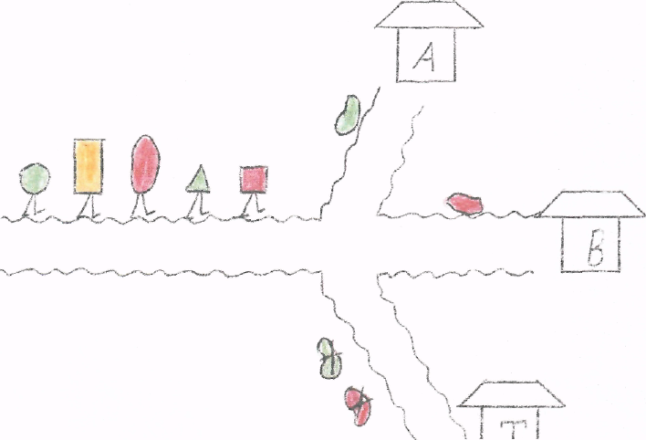

Кто пойдет по дороге прямо (налево, направо). Какие фигуры будут жить в домике А, В, Т. Почему в домике Т будут жить желтые фигуры? (потому что красным и зеленым фигурам по этой дороге ходить запрещено).
А потом гномы стали играть в прятки. (по плану дети находят это место в реальном пространстве (комнате).

4 6
9

3

8

5

Потом они покушали, помылись и пошли спать, А Белоснежку гномики попросили спеть для них любимую песенку. Давайте, ребята, вместе с Белоснежкой и мы споем эту песенку.
2

7
1
Песня «Вечереет и луна взошла».

